Guide de démarrage rapide

Déployer PrimTux
Après installation de PrimTux sur disque dur, mise à jour, installation de flash et java, personnalisation, Systemback permet de copier PrimTux sur un autre disque dur.
Pour installer Systemback, présent dans le dépôt PrimTux, le plus simple est d'utiliser le gestionnaire de logiciels.

Un principe, deux étapes
Il existe plusieurs façons de faire, en travaillant avec un disque dur externe ou avec le disque dur interne (mais nécessitera le démontage du disque).
Le principe restera le même quel que soit le mode que vous choisirez pour votre déploiement. Nous allons vous montrer avec un disque dur externe, cela ne nécessitera donc aucun démontage.
La première étape sera de copier la version source sur le disque dur externe. Vous devez lancer pour cela Systemback, ensuite vous copiez PrimTux dessus. Faites attention à sélectionner le support externe :
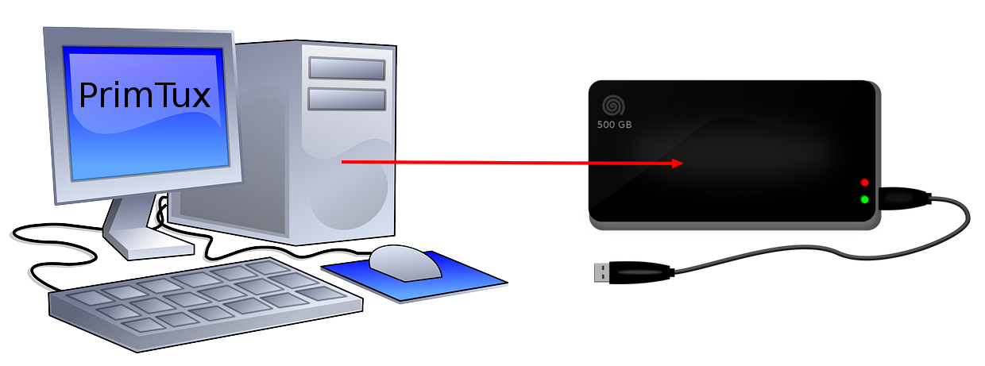
Lorsque vous avez obtenu ce disque “maître”, il vous sera aisé de déployer Primtux sur autant de postes que vous le souhaitez. C'est la seconde étape, qui consiste à démarrer PrimTux sur les autres ordinateurs à partir de ce disque “maître”. En vous servant toujours de Systemback vous refaites une copie sur le disque dur des ordinateurs à revaloriser :
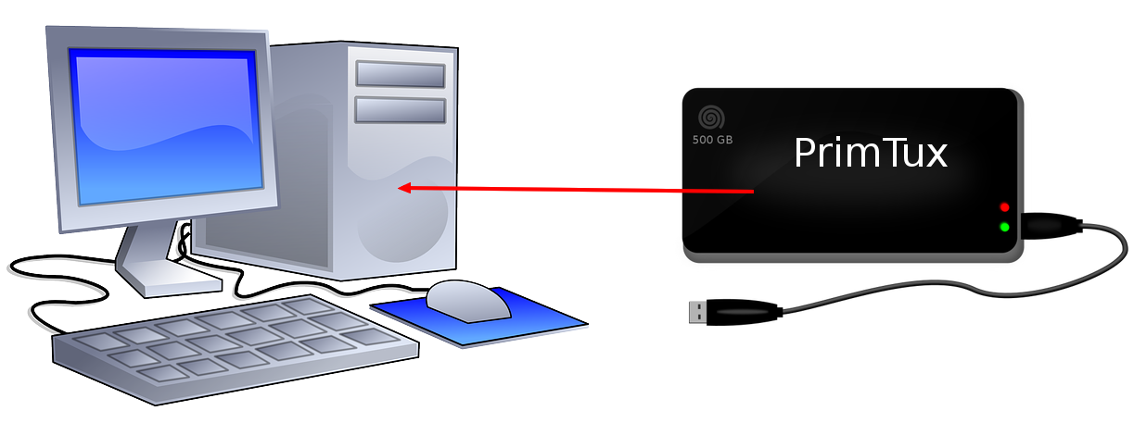

Pour les ordinateurs ne prenant pas en charge le démarrage sur les ports USB, un CD d'amorçage USB basé sur l'application Plop Boot Manager est téléchargeable ICI

Installer systemback
Installer systemback et sa traduction française (systemback-locales) via le gestionnaire de logiciels.
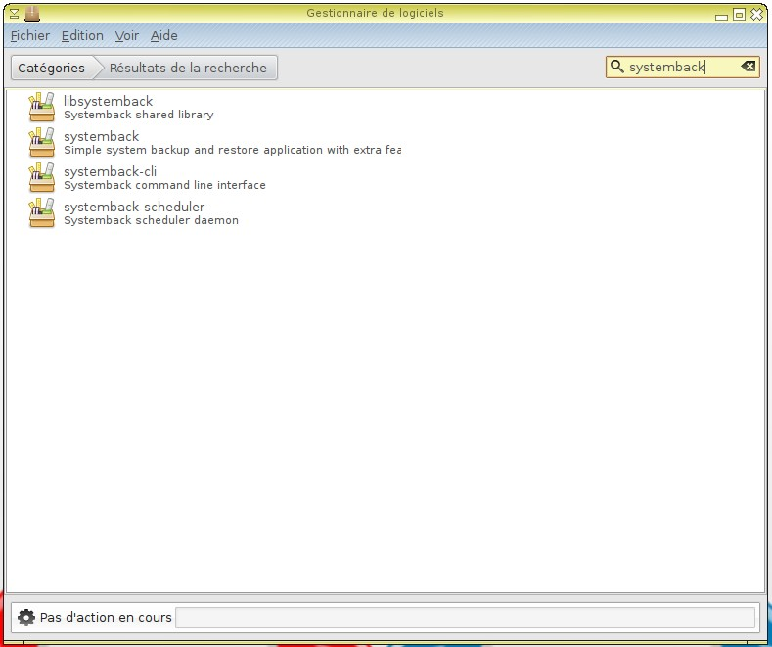
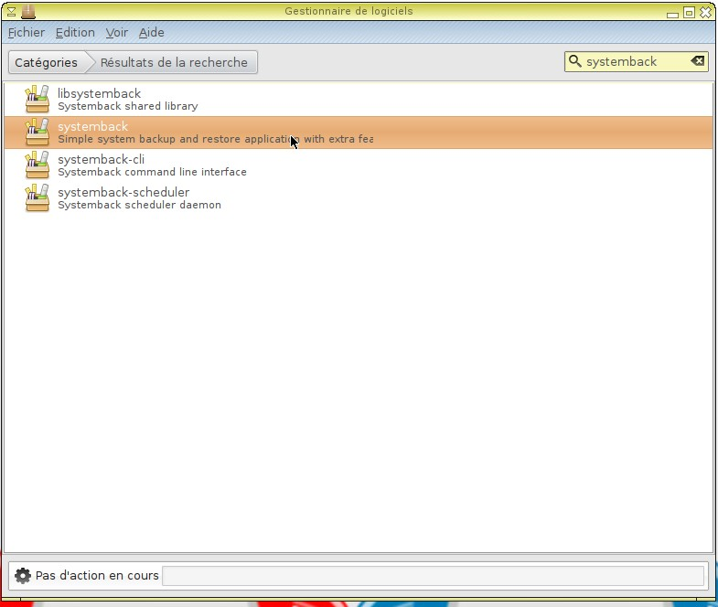
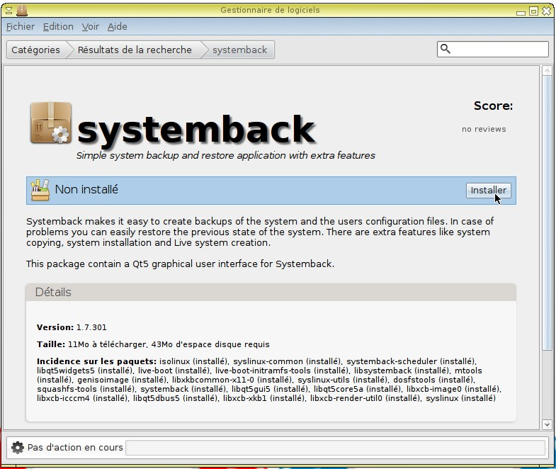
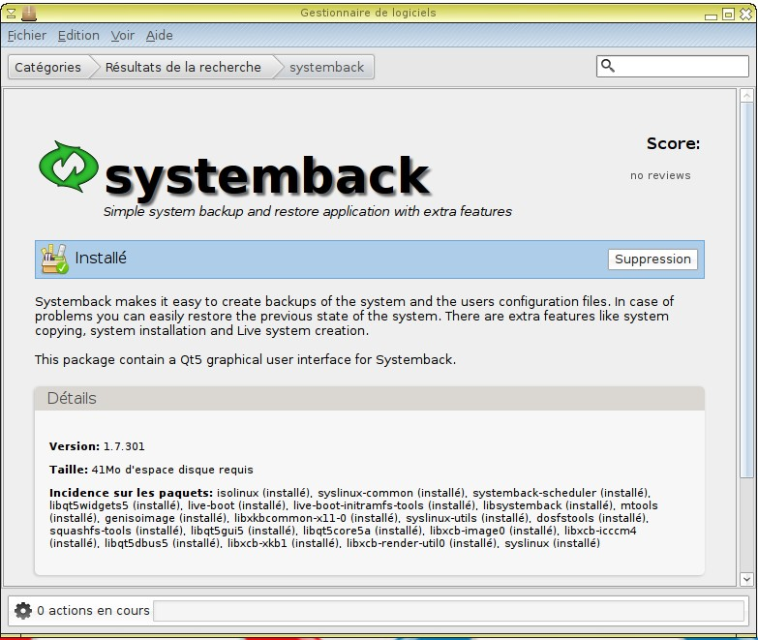
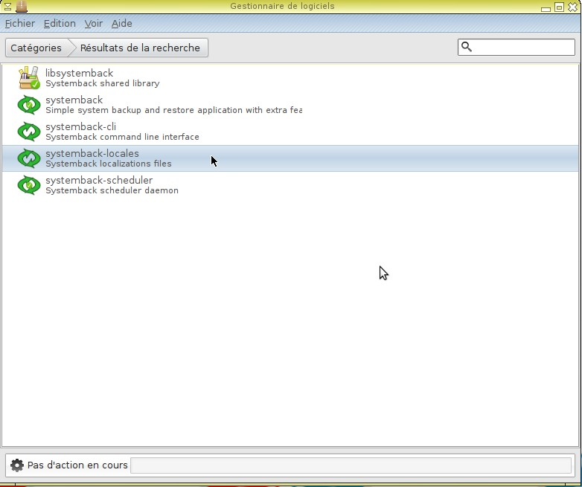
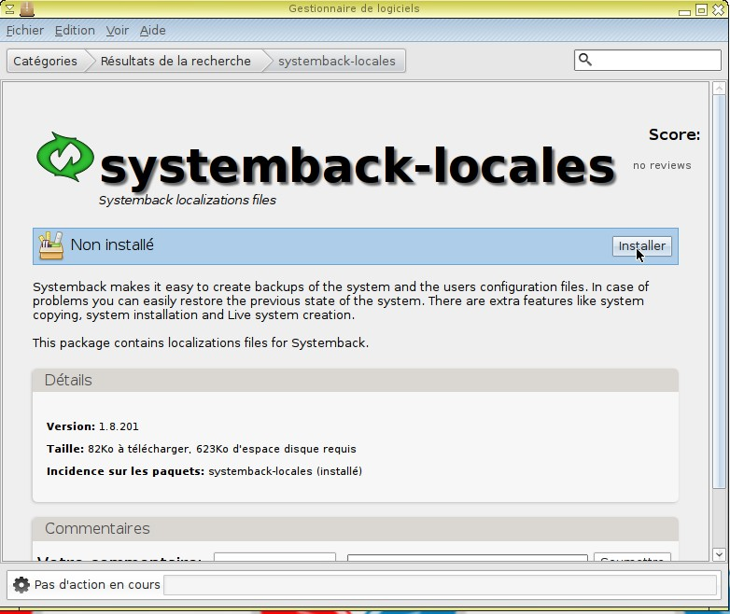
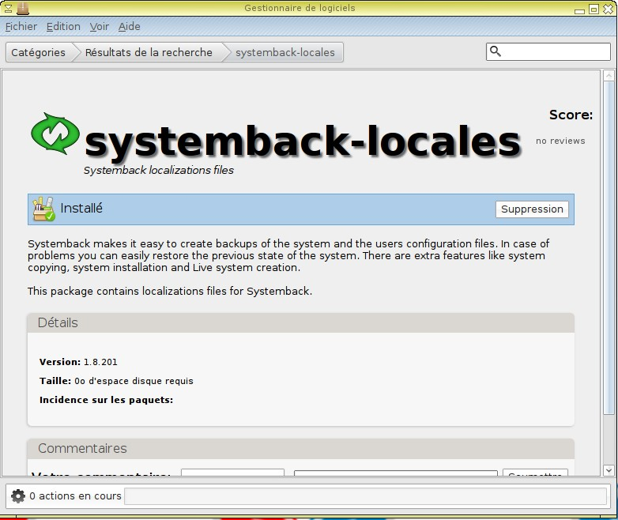

Préparer le disque dur

Lancer Gparted
Cliquer sur le menu flèche « Éditeur de partitions »
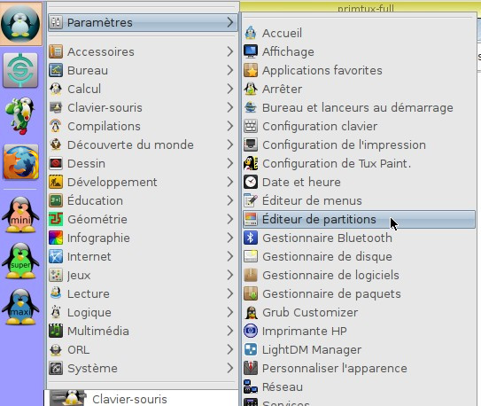
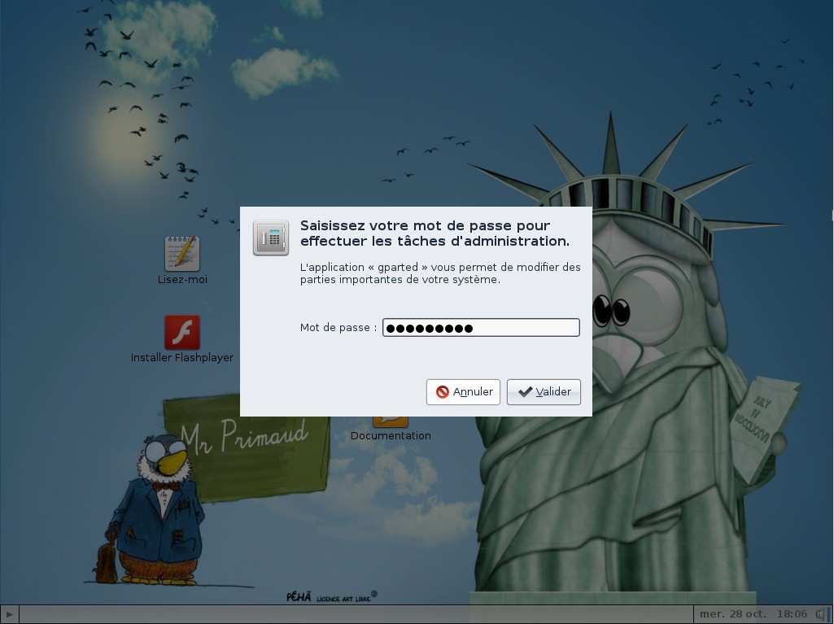

Sélectionner le disque d'installation
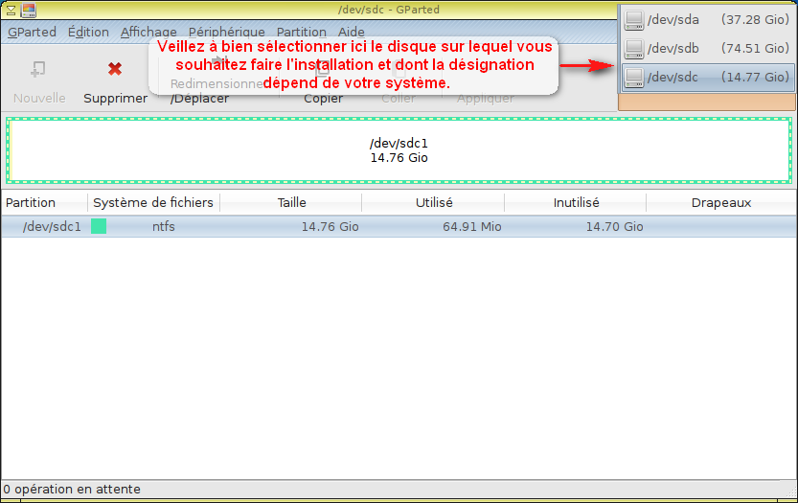

Supprimer les partitions existantes
Supprimez les partitions existantes en cliquant droit ⇒ supprimer. Si elles sont montées (parce-que vous avez consulté le contenu), il faudra les démonter pour les supprimer.
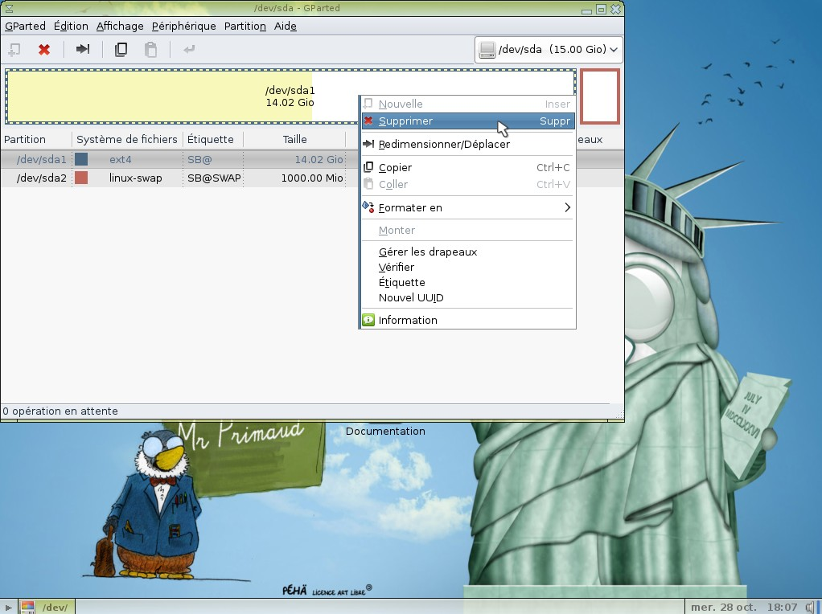
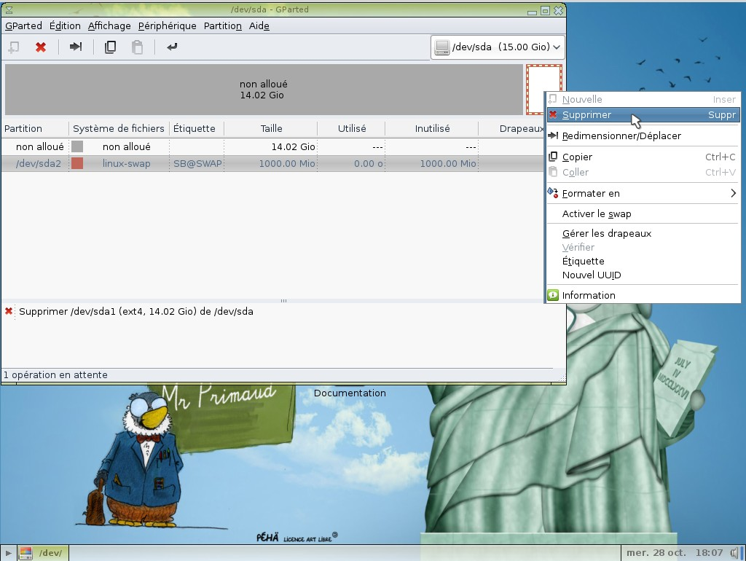
Validez en cliquant sur cette petite flèche :
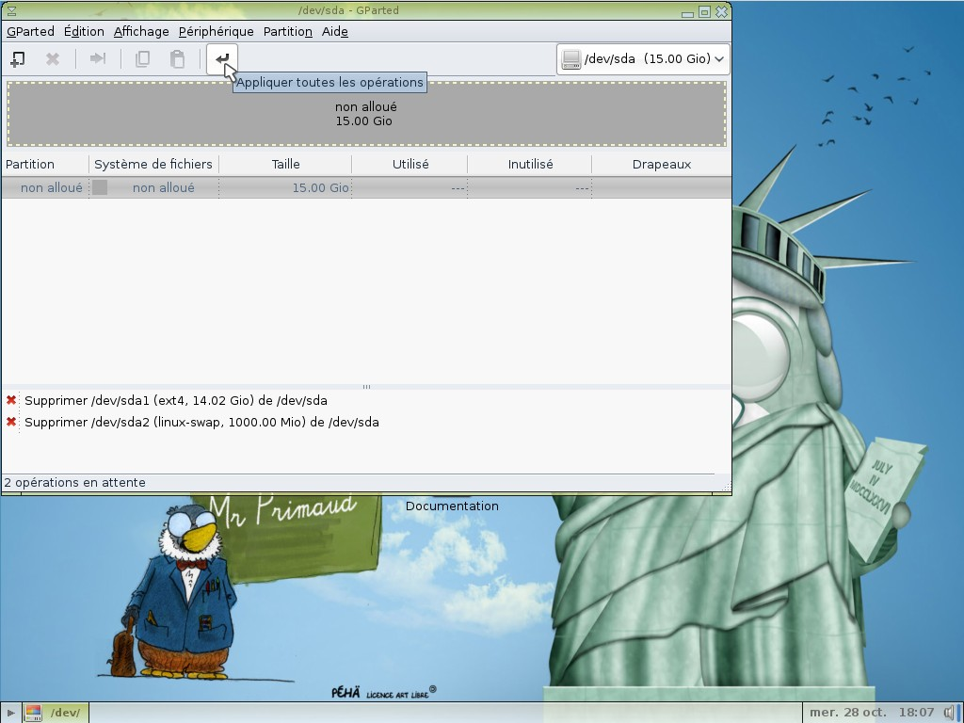
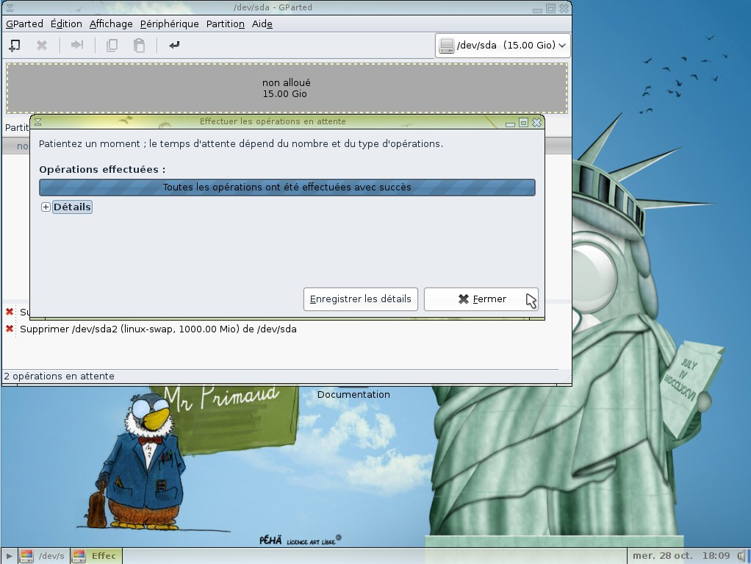

Créer les nouvelles partitions

Création de la partition principale
Cliquez droit sur le disque ⇒ Nouvelle
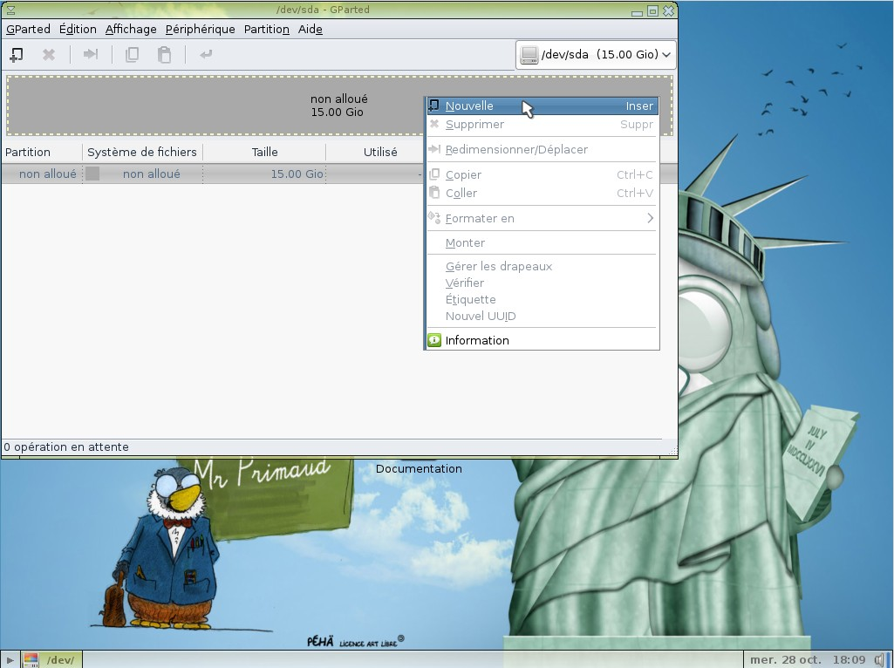
Choisir une taille équivalente au disque dur entier moins 1,5 fois la taille de la mémoire vive (RAM): exemple: mon disque dur fait 40 go, j'ai une mémoire vive de 1 go ⇒ ma première partition aura une taille de 40 go - 1,5 fois 1 go, soit 38,5 go.
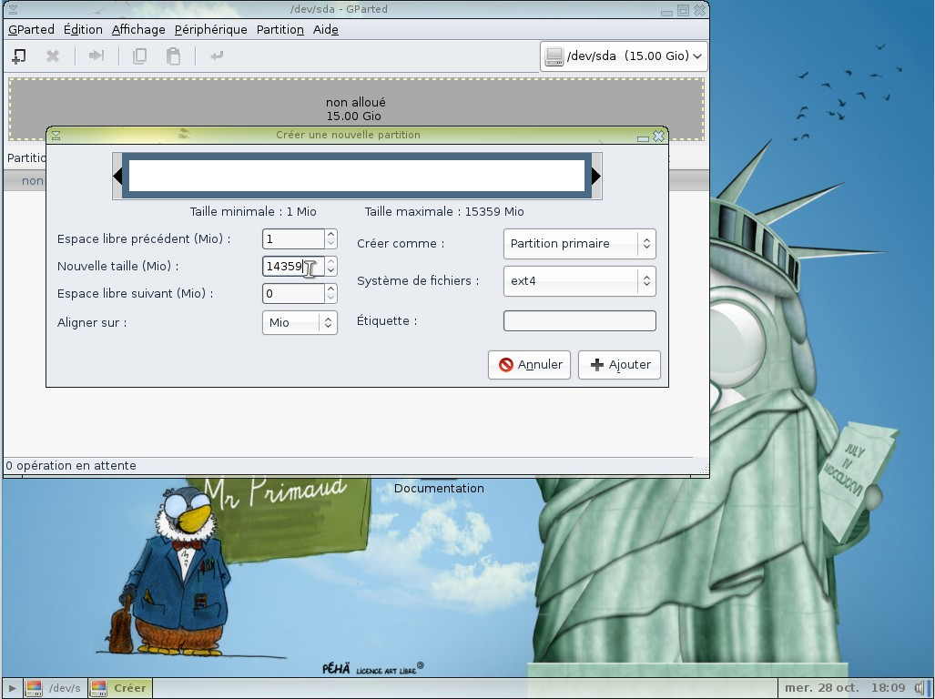
Choisir ext4 comme système de fichiers, et renseignez le champ « étiquette », vous pouvez choisir primtux ou un autre nom, puis cliquer sur « Ajouter ».
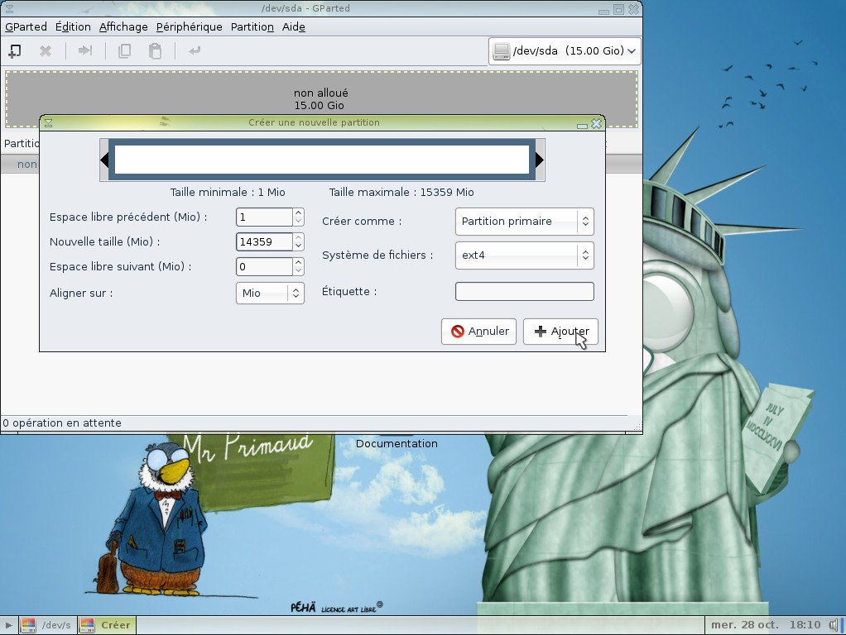

Création de la partition de swap (mémoire étendue)
Cliquer droit sur l'espace non alloué, puis sur « Nouvelle ».
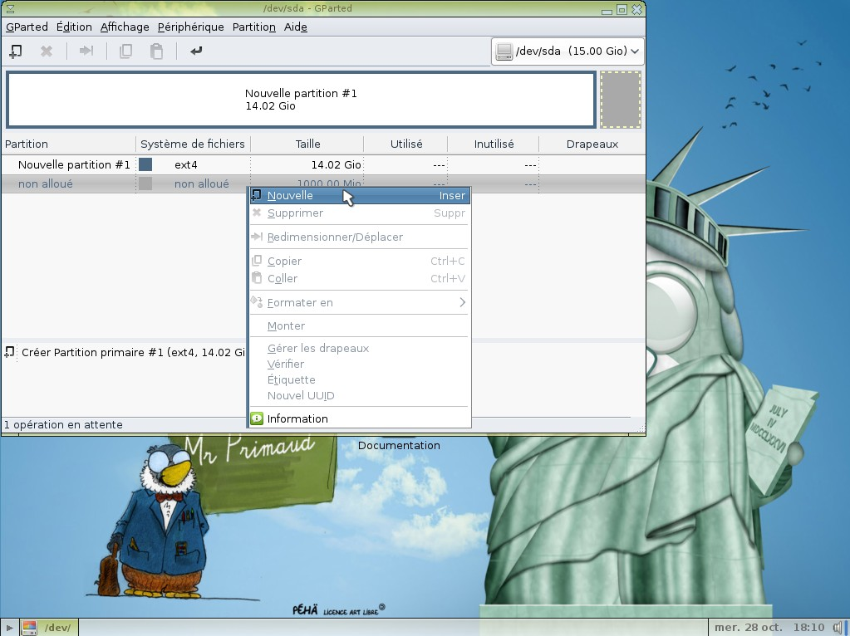
Choisir « linux-swap »
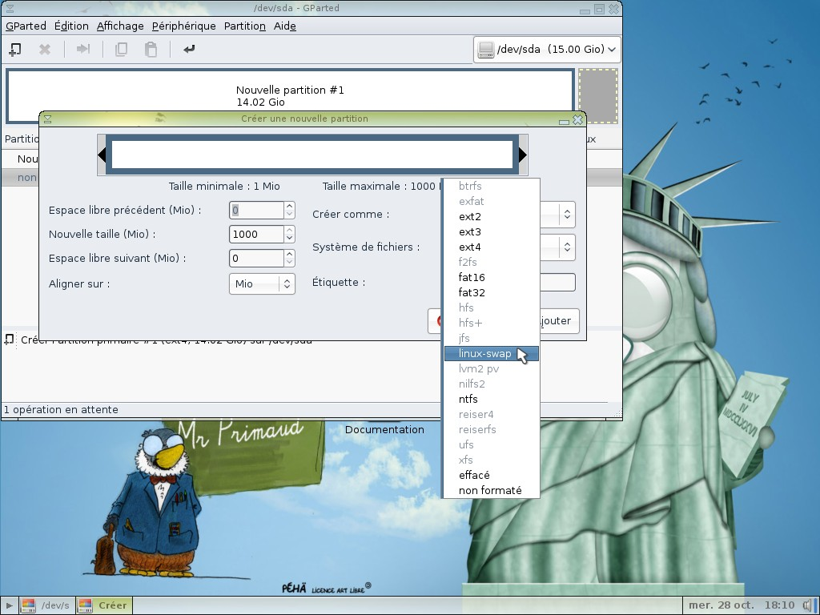
Cliquer sur « Ajouter ».
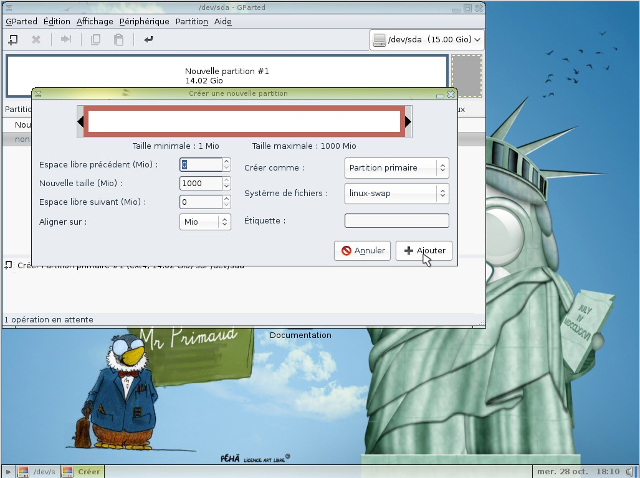
Valider en cliquant sur la petite flèche.
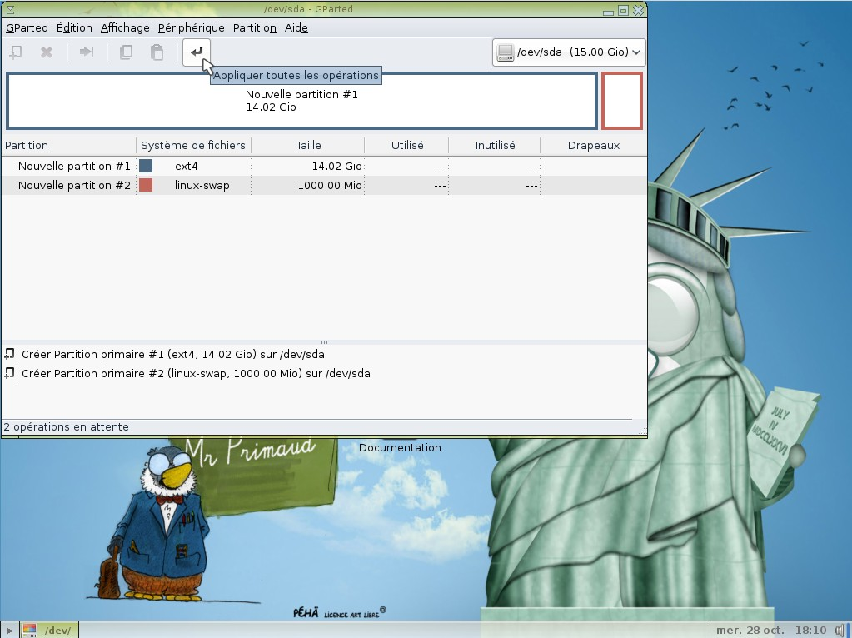
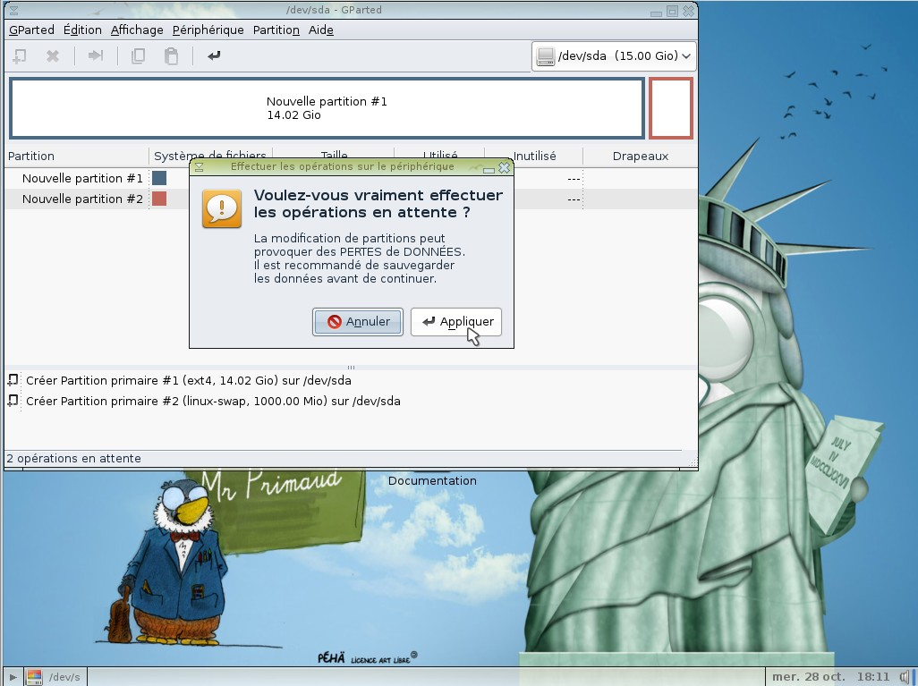
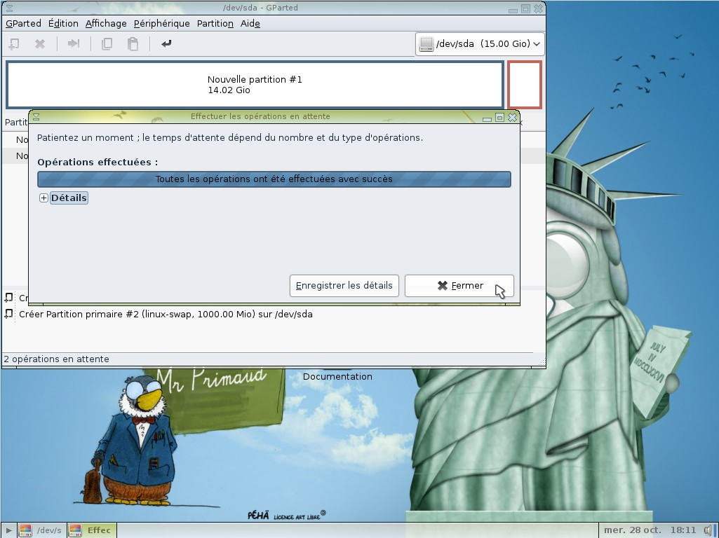
Fermer le gestionnaire de disque.

Copier PrimTux avec Systemback
A partir du menu applications, sous-menu “Système”, lancez Systemback:
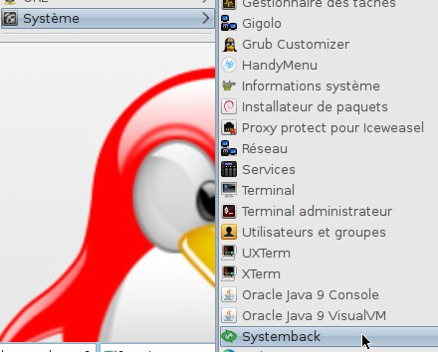

Choisir « Copie du système »
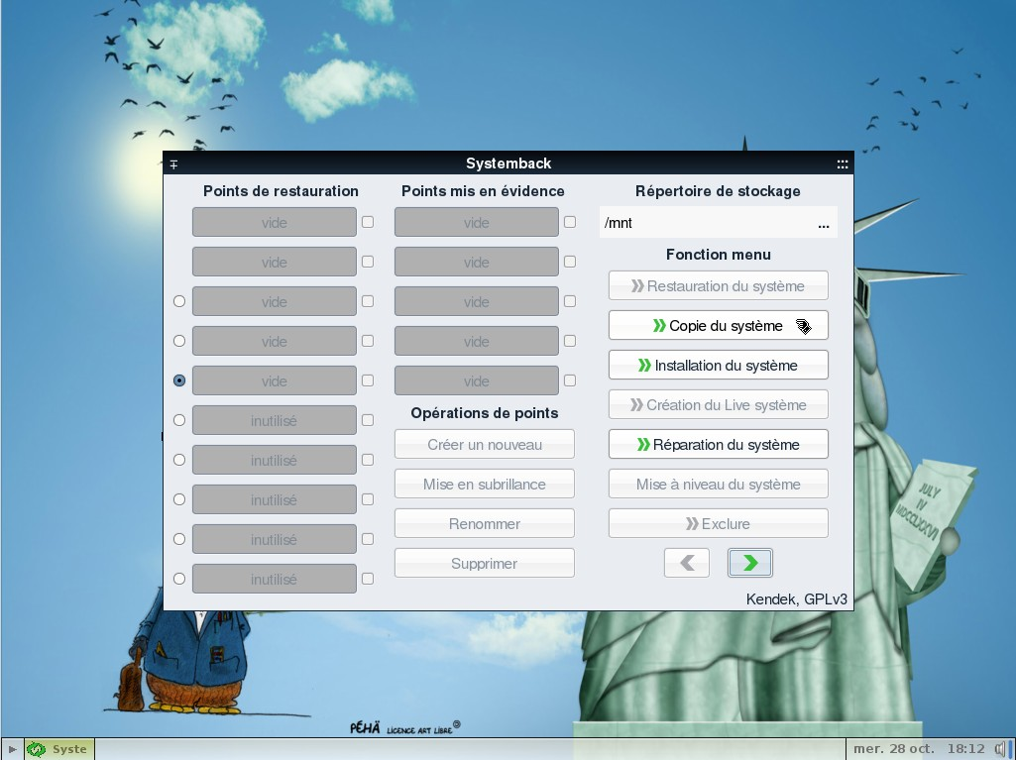

Choisir les partitions
Choisir la partition principale et sélectionner comme point de montage « / ».
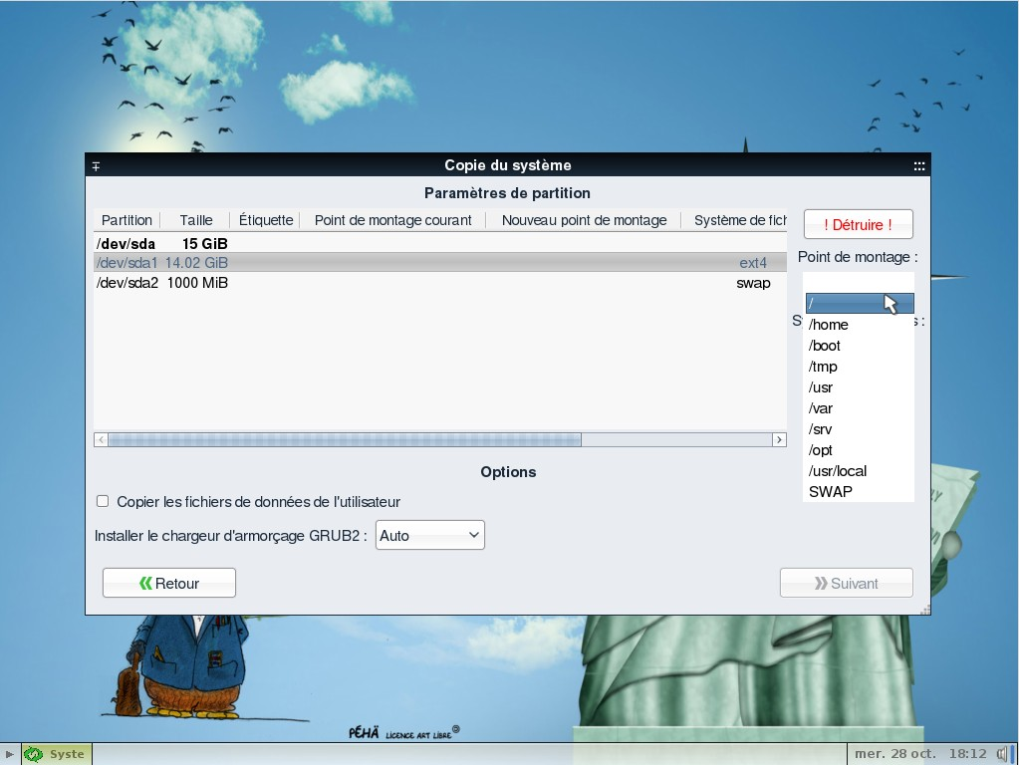
Valider les changements en cliquant sur la petite flèche verte.
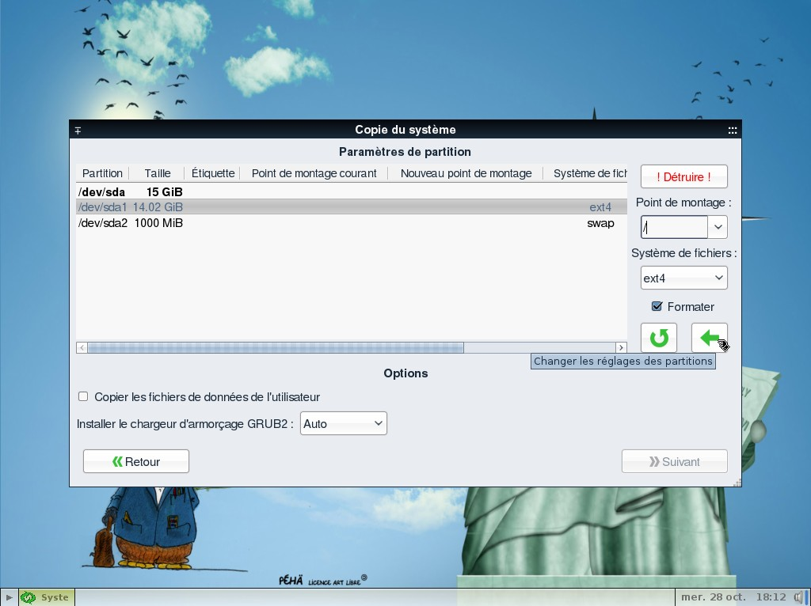
Choisir la partition « swap » et sélectionner comme point de montage « SWAP ».
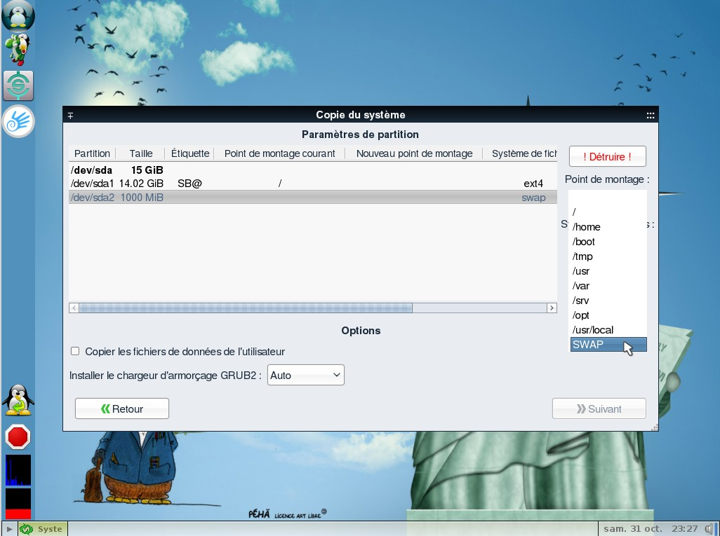
Valider les changements en cliquant sur la petite flèche verte.
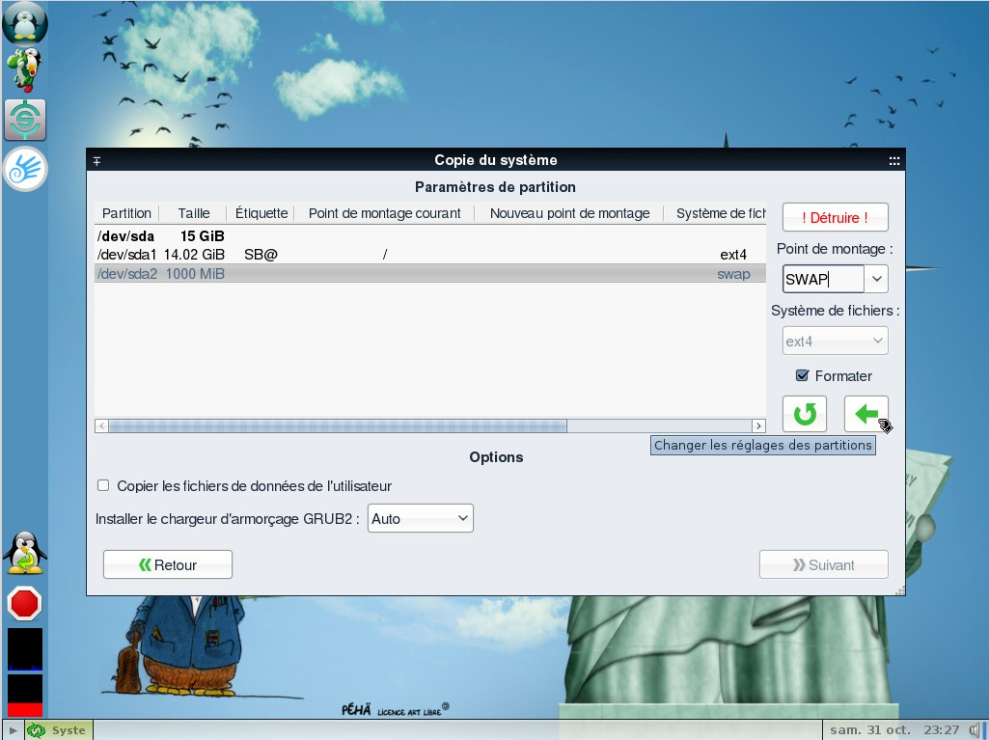
Cliquer sur « Suivant ».
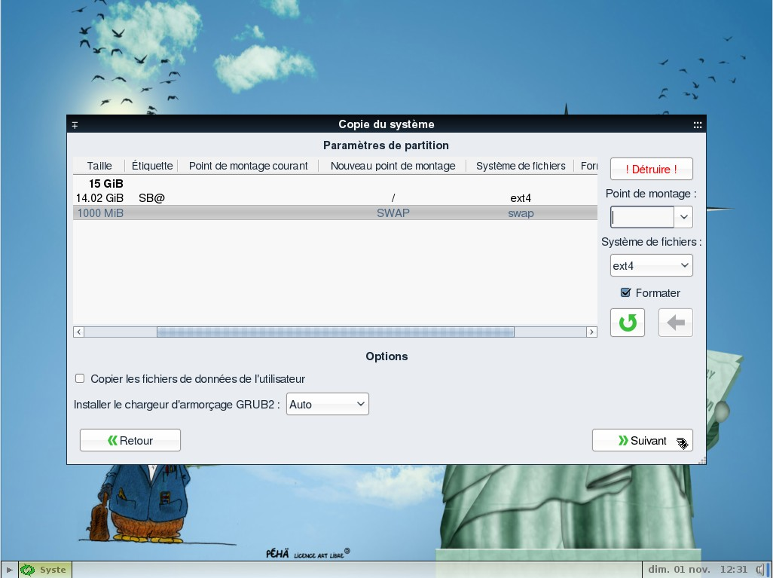

Démarrer la copie
Cliquer sur « Démarrer » pour commencer l'installation
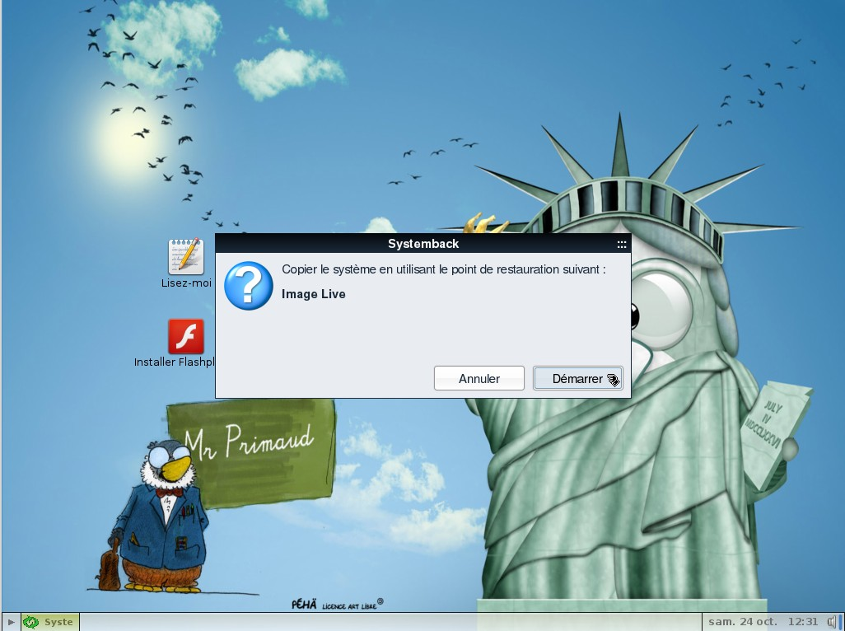

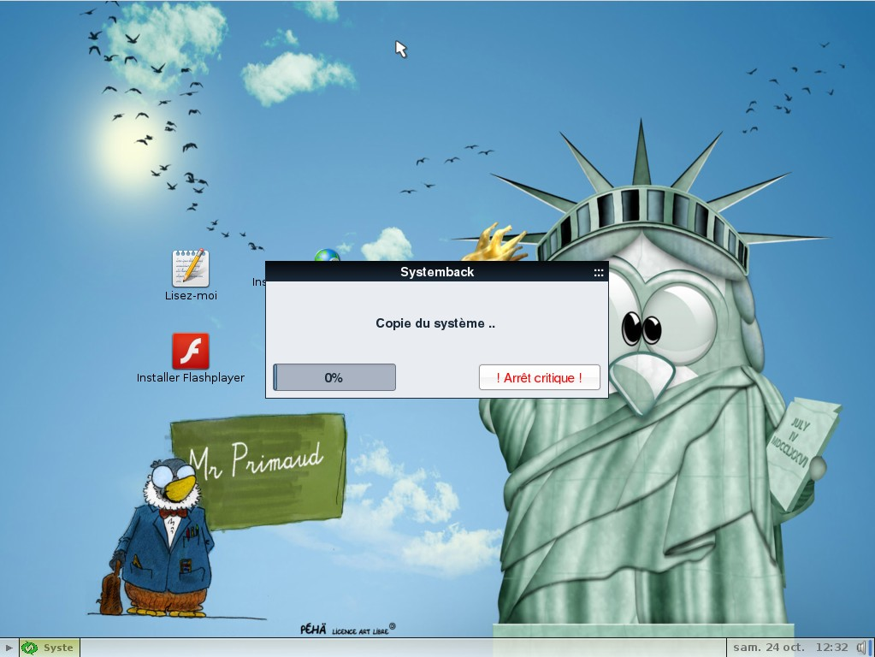

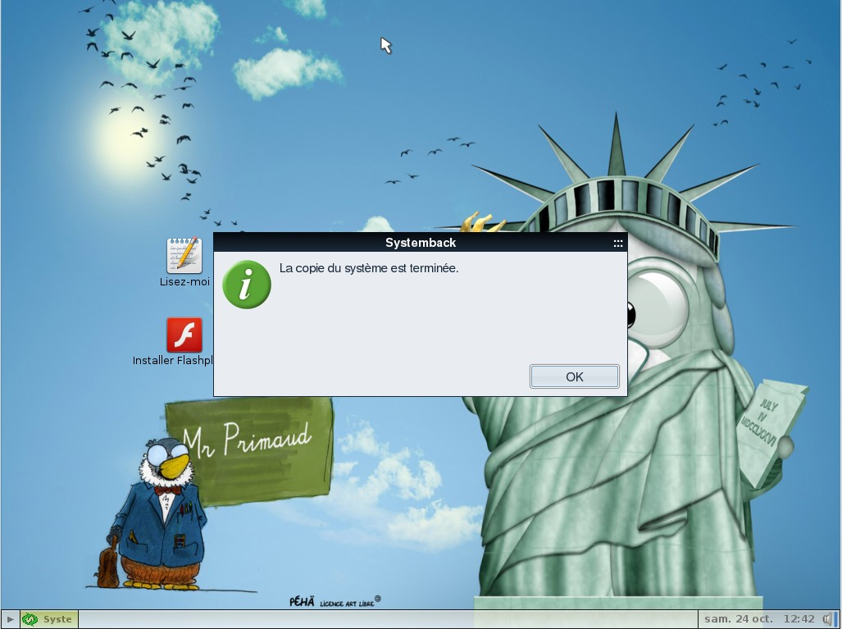

Fermer cette fenêtre et redémarrer
Prenez soin d'enlever votre support (DVD ou clé USB) contenant le système live, PrimTux est prêt à s'exécuter depuis le disque dur.
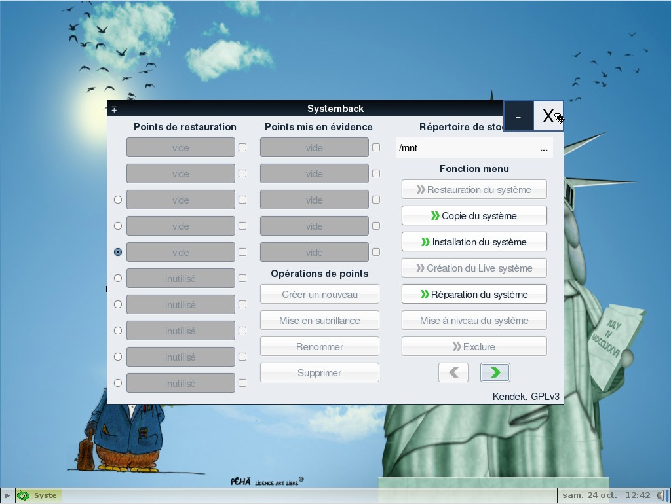

Déploiement vers d'autres PC
Maintenant que nous avons notre disque “maître” avec PrimTux personnalisée installée dessus, nous allons pouvoir la déployer autant de fois que nous le voulons sur d'autres PC. Pour cela nous devons démarrer chaque poste sur lequel nous voulons l'installer en bootant sur ce disque ou cette clé USB. Il faudra donc que ces postes soient en mesure de démarrer sur un port USB. Ensuite il nous faut refaire les étapes précédentes de préparation du disque dur et de copie de PrimTux avec Systemback, mais cette fois sur le disque dur interne de notre PC.
Ce disque ou cette clé USB “maître” constitue également une sauvegarde de votre installation personnalisée de PrimTux. Conservez-le. Ainsi si votre PC principal ou n'importe quel autre PC avec PrimTux ne fonctionne plus correctement, il vous suffira de réinstaller la distribution à partir de cette sauvegarde.

Premier démarrage
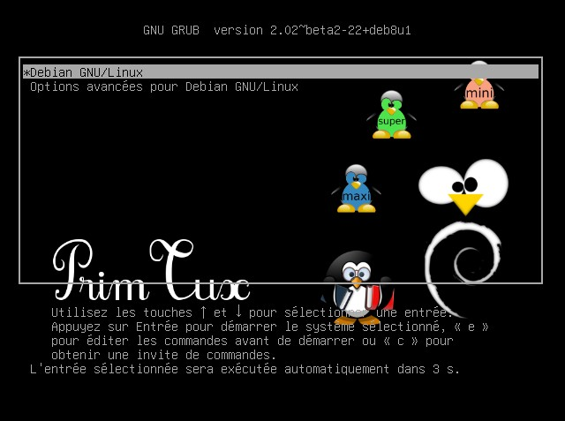
Choisir les options avancées permettra de démarrer en mode non-PAE, ordinosaure.
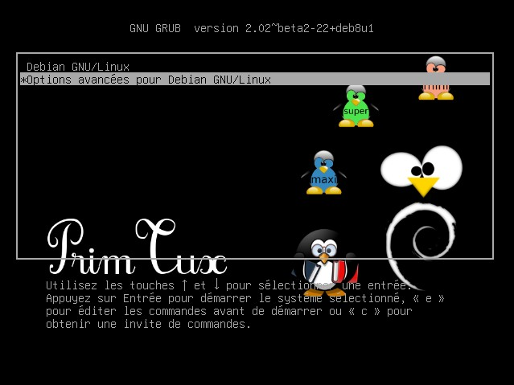
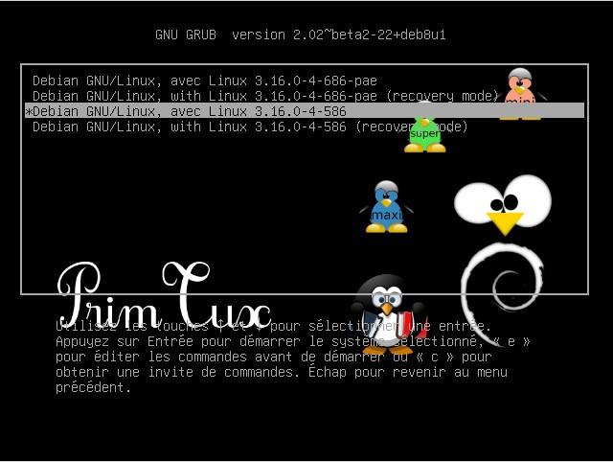

Accueil

